Реакция Манниха в синтезе потенциально биологически
активных производных пиридо[1,2-а][1,3,5]триазина
Хрусталева А.Н., ^{1,2} Кривоколыско С.Г. ²
Ассистент кафедры
¹ Российский университет дружбы народов (RUDN University), Москва, Россия
² Луганский национальный университет имени В.И. Даля, Луганск, ЛНР
E-mail: khrustaleva.anastasia@yandex.ru
3-Цианопиридин-2(1Н)-халькогеноны и их производные находят широкое практическое применение в качестве ценных субстратов в синтезе лекарственных препаратов и биологически активных соединений. Установлено, что при взаимодействии 3,5-динуклеофильных производных 6-аминопиридин-2(1Н)-она (1a-г) с избытком первичного амина и многократным избытком формальдегида происходит образование замещенных пиридо[1,2-а][1,3,5]триазинов (2а-ц) с выходами 21-77%. Данные исследования представлены в таблице 1.
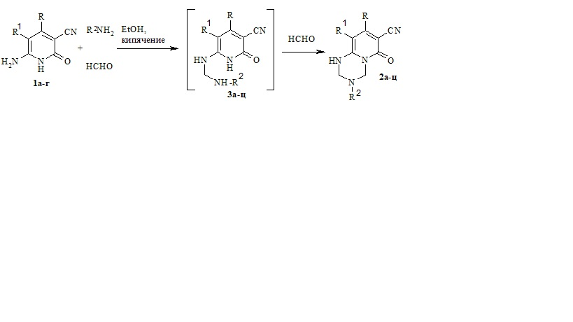
Таблица 1
 | R | R¹ | R² | Выход, % |  | R | R¹ | R² | Выход, %
1а | Ph | CN |  |  | 2й | H | CN | PhCH₂ | 47
1б | 4-MeOC₆H₄ | CN |  |  | 2к | H | CN | Ph | 49
1в | H | CN |  |  | 2л | H | CN | 4-MeOC₆H₄ | 20
1г | H | COOEt |  |  | 2м | H | CN | 4-MeC₆H₄ | 36
2a | Ph | CN | Me | 30 | 2н | H | CN | 2-MeC₆H₄ | 46
2б | Ph | CN | PhCH₂ | 77 | 2о | H | CN | 2-EtOC₆H₄ | 49
2в | Ph | CN | Ph | 23 | 2п | H | CN | 3,4-Me₂C₆H₃ | 55
2г | Ph | CN | 4-MeC₆H₄ | 72 | 2р | Н | COOEt | Me | 38
2д | Ph | CN | 4-FC₆H₄ | 30 | 2с | Н | COOEt | 2-furylmethyl | 24
2е | 4-MeOC₆H₄ | CN | Me | 31 | 2т | Н | COOEt | PhCH₂ | 21
2ё | 4-MeOC₆H₄ | CN | PhCH₂ | 28 | 2у | Н | COOEt | 4-EtC₆H₄ | 26
2ж | 4-MeOC₆H₄ | CN | 4-MeC₆H₄ | 27 | 2ф | Н | COOEt | 4-MeC₆H₄ | 22
2з | H | CN | Pr | 21 | 2х | Н | COOEt | 4-MeOC₆H₄ | 23
2и | H | CN | 2-furylmethyl | 24 | 2ц | Н | COOEt | Ph | 23
При взаимодействии пиридона 1а с п-фенилендиамином в соотношении 2:1 в присутствии избытка НСНО был получен 3,3'-(1,4-фенилен)бис(6-оксо-8-фенил-1,3,4,6-тетрагидро-2Н-пиридо[1,2-а][1,3,5]триазин-7,9-дикарбонитрил (4) с выходом 80%.
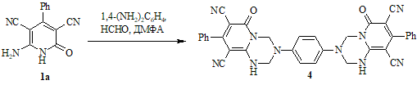
Строение полученных соединений 2а-ц, 4 подтверждено комплексом спектральных методов (ИК, ЯМР ¹Н, ЯМР ¹³С), данными элементного анализа. Строение соединения 2в доказано методом РСА.
Синтезированные вещества были исследованы на наличие биологической активности. Соединение 2ф показало потенциальные свойства фармакорректора алиментарного ожирения.

